Муниципальное бюджетное образовательное учреждение
дополнительного образования Дом детского творчества

Конспект медиаинтенсива
«Учи журналистский язык»
Возраст: 12-17 лет

Автор:
Ставцева Елена Викторовна,
педагог дополнительного образования

г. Нелидово

2021г.
«Учи журналистский язык»

Участники медиаинтенсива: юные журналисты, операторы верстки, медиалидеры.

Цель: сформировать у обучающихся представление о важности и ответственности работы журналиста.
Задачи:

Образовательные:
- Систематизация знаний учащихся о профессии журналистика в целом.
- Формирование навыков журналистского мастерства (жанры журналистики, терминология, интерактивные технологии).
- Формирование практических навыков по созданию проектных работ.
- Пробуждение интереса у обучающихся к коллективному творчеству.
- Создание оптимальных условий для творческой самореализации учащихся.
Воспитательные:
- Пробуждение интереса к молодежной прессе и формирование осознанного отношения к журналистике, как виду деятельности.
- Формирование потребности в постоянном профессиональном совершенствовании.
- Формирование профессиональной этики журналиста и привитие культуры общения с миром СМИ.
Развивающие:
- Развитие навыков сотрудничества в совместной работе и диалогового общения.
- Развитие творческой активности через участие в конкурсах.
- Развитие умения аргументировать свою позицию, способствовать развитию языковой компетенции учащихся.
- Развитие интереса к овладению новыми интерактивными технологиями и технологией верстки.
Техническое оснащение: ноутбук, мультимедийный экран, проектор
Инструментарий: бумага, ручки, тетрадь (блокнот)
Наглядный материал: презентации, газеты, сборники, папка с материалом.
Основные этапы занятия:

Организационный момент – 3 мин.
Выступления юных журналистов (4 чел.) – 18 мин.
Объяснение материала – 40 мин.
Мультимедийная викторина – 6 мин.
Просмотр видеороликов и презентаций - 12 мин.
Творческие задания на разрядку – 5 мин.
Презентация проектных работ -5 мин.
Подведение итогов занятия - 5 мин.
Самостоятельная творческая работа (создание макета газеты и интерактивного облака слов, написание эссе по заданной теме)

Педагогические технологии: критического мышления, проблемного обучения, информационно-коммуникационная, проектная, технология обучения в сотрудничестве.

Ход занятия:
Добрый день дорогие ребята и уважаемые педагоги!!! Сегодня я проведу медиантенсив для обучающихся кружка «Издательское дело», клуба юных журналистов и медиалидеров города. На занятии присутствуют гости: педагоги дополнительного образования и сотрудники районных газет. Давайте поприветствуем друг друга.
Медиаинтенсив называется «Учи журналистский язык».
В школе изучают русский язык и иностранные языки (немецкий, английский, французский). А мы в нашем пресс-центре изучаем журналистский язык. У него есть своя терминология, жанровое разнообразие и самое главное мы видим тот продукт, который издают юные журналисты – это наша газета «Животворящее слово». http://nelidovoddt.ru/ru/gazeta

Ребята! Сегодня 2 часа мы проведем в атмосфере сотрудничества. Мы узнаем, как зарождалась журналистика, познакомимся с новыми журналистскими жанрами, поговорим о верстке газеты и пилотных проектах, создадим облако слов, используя интерактивные технологии. В ходе интенсива юнкорами будут представлены видеопрезентации, видеоролики, лонгриды и творческие проекты, которые они сами создали с помощью компьютерных, издательских и технических программ.
Перед началом занятия предлагаю к просмотру видеоролик юнкора Полины Касьяновой об этических нормах журналиста.
Видеоролик «Этические нормы журналиста»
А теперь настраиваемся на активную работу, так как медиаинтенсив предполагает получение много полезной, интересной и важной информации в области мультимедиа за короткий промежуток времени.
Немного фактов из истории: (ссылка https://ru.wikipedia.org/wiki/Журналистика).
Лексикологи утверждают, что слово журналист впервые используется у Михаила Ломоносова в статье «Рассуждение об обязанностях журналистов при изложении ими сочинений, предназначенных для поддержания свободы философии».

Ребята, а кто был инициатором создания первой печатной газеты? - Петр I, и она называлась «Ведомости» (1702 год – выпущены первые пробные номера).

Первым редактором газеты «Ведомости» был Федор Поликарпович Поликарпов-Орлов.

А вот первым в России профессиональным редактором был? Правильно Николай Михайлович Карамзин, руководивший изданием журнала “Вестник Европы” в 1802–1803 г.г. (его жалованье составляло три тысячи рублей в год).

Предлагаю посмотреть видеопрезентацию Дианы Ставцевой «Трамвай в журналистику», которая создана в программе Powtoon (презентация сопровождается рассказом юнкора).

Видеоролик «Трамвай в журналистику» https://www.youtube.com/watch?v=CYL0Q46FnWE&t=5s

В массовое же употребление слово «журналистика» введено в русский язык Николаем Алексеевичем Полевым, создавшим рубрику с таким же названием в журнале “Московский телеграф” (это было во 2 половине 1820года). Именно с этого времени журналистика становится видом профессиональной деятельности (до этого труд журналистов не вознаграждался или вознаграждался время от времени).

Ребята, а что необходимо иметь журналисту для эффективной работы? (ручку, блокнот, телефон, ноутбук, идеи….) Молодцы. На самом деле журналисту необходимо еще и знания о том, как написать читаемую статью, интересный репортаж, хорошую рецензию, эссе на конкурс, как сверстать газету в издательской программе и правильно расположить фотографии и многое другое.
Презентация «Советы юным журналистам».
Обратите внимание, на экране появились заповеди журналистов:
- Что вижу, о том пишу…. В чем суть этой заповеди? Хотите хорошо писать статьи, набивайте руку. Тем интересных достаточно много. Находитесь на конференции, в больнице, в лагере…. пишите о том, что вы видите, слышите, чувствуете, какие эмоции испытываете…
Когда вы пишите, вы учитесь формулировать свои мысли, вы учитесь излагать материал.
- Читайте больше!
И, конечно же, если вы хотите хорошо писать вам необходимо еще и много читать. Когда мы читаем, мы черпаем мысли других людей и потом можем их использовать как образец для составления своей собственной статьи.
- Готовьтесь!
Когда вы начинаете писать какой-то материал о мероприятии, о событии, о каком-то человеке, о какой-то проблеме вам необходимо подготовиться. Если пишите о человеке, прочтите его биографию, его предыдущие интервью. Пишите о мероприятии - изучите положение о нем, возьмите сценарий, а еще лучше примите сами в нем участие, чтоб так сказать от первого лица написать новостную заметку.
- Цель статьи!
Когда вы пишите статью обязательно важно понимать, зачем вы ее пишите? Определите цель. Я приготовила материалы наших журналистов, которые опубликованы в газете «Животворящее слово». (Примеры). В 2019 году проходила реконструкция боя, посвященная Дню освобождения города Нелидова. Анастасия Аверьянова написала об этом? Зачем? Чтобы память о тех событиях осталась в сердцах людей навеки, чтобы мы помнили подвиги наших русских солдат и чтили их. В статье Дианы Ставцевой «Спешите творить добро» говорится о том, что заболел ребенок и нужны денежные средства на операцию. Зачем она об этом написала? Чтобы помочь в сборе средств на операцию ребенку. Яна Яковлева написала про акцию «Варежки добра». Зачем? Внимание, доброта, забота нужны всегда, особенно тем, кто оказался в трудной жизненной ситуации. А с какой целью юнкоры опубликовали интервью о детском травматизме (статья Надежды Петровой, Яны Яковлевой). … Для того чтобы подростки приняли к сведению рекомендации, которые дала главный педиатр города.
У каждой статьи есть своя собственная цель. Мы не должны писать просто так. Мы
пишем для того, чтобы люди смогли использовать нашу информацию. Это и есть цель.

- Для кого пишем? Круг читателей.
Вы должны понять круг своих читателей. Для кого вы пишите? Если это серьезное издание нужно писать серьезным языком, если школьное или молодежное, то соответственно проще, если развлекательное, то можно использовать «модные» слова. Но все люди, которые будут читать ваш материал должны понимать его.
- Грамотность!
В вашей статье не должно быть ошибок и опечаток. Если материал напечатан и вышел в тираж, то исправить уже ничего нельзя. И только от вас зависит, будут ли ваши статьи прочитаны в следующий раз.
- Наглядный материал!
Любой текст нужно сопровождать наглядным материалом: фотографиями, рисунками, иллюстрациями, схемами, таблицами, которые будут пояснять текст, раскрывают его суть.
- Заголовок!
И самый финальный шаг – заголовок. 70% успеха будет зависеть от того, как вы озаглавите свой материал. Если он будет интересным, ярким и привлекательным – ваш текст наверняка прочитают. А если заголовок не заинтересует читателя, то не помогут даже фотографии, которые сопровождают статью. Назовите заголовки из газет, журналов, интернета, которые вам запомнились. Интересные примеры заголовков из газет: «В Нелидове построят Хогвартс», «Любопытство – двигатель жизни», «Молодежь взглянула в будущее», «На кинотрамвае в книжное царство» ….
- Авторство!
Ну и, конечно же, авторство. Вы обязательно должны подписать автора статьи и фотографии.
Вот такие общие понятия о том, как должна выглядеть хорошая заметка или статья в газете.
Повторим!
Статья:
- Написана для кого-то и с использованием проверенного источника материала.
- Написана без ошибок и понятна читателям.
- Сопровождается иллюстрацией, фотографией, инфографикой.
- Имеет яркий заголовок, который сразу привлекает внимание читателя.
- Имеет автора.

Говорят, что газета – это история мира за одни сутки. Еще не бывало случая, чтобы за сутки ничего не произошло. Если мы возьмем любую газету, то увидим, что материалы в ней различны по размеру, по подробности изложения, по стилю.
А какие жанры газетной журналистики вы знаете?
Заметка
Корреспонденция
Репортаж
Интервью
Комментарий
Отчет
Опрос
Вопрос-ответ
Пресс-релиз
Анкета
Рецензия
Статья
Журналистское расследование

Молодцы. Спасибо.

Мы с вами хорошо научились писать новостные заметки. Вспоминаем алгоритм написания новостной заметки.

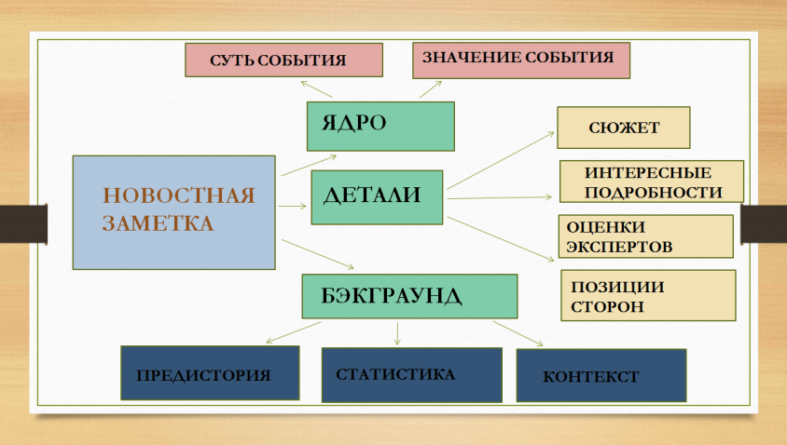
Много мы работали с вами в жанре интервью. В нашей газете очень много опубликовано интервью с представителями разных структур (краткий показ опубликованных интервью).

А подробнее мы разберем сегодня жанры: репортаж, рецензия, эссе.

О жанре репортаж нам расскажет Анна Соколова (выступление с демонстрацией презентации)

Я хочу дополнить Аню и рассказать более подробно о жанре «репортаж».

Принципиальное отличие репортажа от новостной заметки состоит в том, что новости мы рассказываем о событии, в репортаже мы показываем, как событие происходило. У читателя появляется возможность пережить это событие, прочувствовать его, как увидел, это журналист, как почувствовал. Суть репортажа, это, во-первых, как некое кино в мозгу читателя, картинка, чтобы прокручивалось, как он читает, и, во-вторых, это эмоция.

Как строится репортаж
1. Сцены и диалоги. Мы описываем, как это происходило. Человек, как он двигался, что говорил, что ему отвечали – вот из этого строится репортаж. При этом подключается все органы чувств. Хороший репортаж, это не просто картинка (журналист, если есть возможность, что-то попробовал, понюхал, потрогал). Таким образом, получил полную гамму чувств. Такой репортаж будет очень хорошо восприниматься.
- Точка для наблюдения
Что нужно для репортажа, чтобы он был интересен, конечно же подача явления с какой-то желательно неожиданной стороны. Например, вам редакция дала поручение написать о праздновании Дня города. Откуда сделать репортаж со Дня города, как его написать, чтобы его прочитали? Если мы напишем про традиционный концерт на площади, то естественно это уже не будет так интересно, ведь там были все жители города. А вот если вы напишите, например, о том, что в День города на такой-то площадке прошел парад воздухоплавания. Огромные красочные шары всплывали над городом, было видно и площадь, где выступали артисты, и….. вот тогда это будет интересно, ведь не каждый смог попасть на это мероприятие. Или вы, побывали в д.Ульянино, где в День города прошел мотокросс……………... Хорошей точкой для наблюдения будет, к примеру, штаб по организации праздника. Особенно когда там возникают нештатные ситуации. Предложите ваши варианты точки наблюдения.
Вывод: Идеальный вариант для точки наблюдения, там, где не смог побывать ваш читатель. И, как читатели сами подумайте, у вас один репортаж с площади, другой с воздухоплавания, или с мотогонок, какой вы прочитаете? Ищите какую-то необычную точку для наблюдения. В этом будет успех репортажа.
3.Следующий элемент репортажа – красная нить. Применительно к репортажу красная нить означает развитие повествования от точки А к точке В. Это путь, который вначале проходит журналист при сборе материала, а затем пройдет читатель при чтении текста.
4. Смена планов.
Особенность нашего зрения устроена так, что мы сначала видим какую-то картинку в целом, затем какой-то отдельный объект и затем отводим взгляд, видим другую картинку в целом, потом опять выхватываем какой-то объект. Посмотрим на примере фильма (фрагмент фильма). Сначала какой-то общий план, потом приблизили, потом камера отъехала, затем снова приблизилась. Вся работа идет на постоянном приближении и удалении. Тоже самое применимо и к репортажу. Это будет сначала какой-то объект в целом, затем приближение, потом опять в целом.
Самый общий план – человек в интерьере. Еще этот план называют «вид с вертолета». Самым общим планом журналист пользуется, когда показывает толпу или группу людей.
Общий план – человек в полный рост, когда один человек выделяется из группы.
Этот план служит для показа фигуры, походки.
Средний план – человек по пояс. Этот план используют для показа жестикуляции.
Крупный план – лицо человека. Здесь показывают мимику.
Самый крупный план – отдельная деталь. Например, шрам, сережка в ухе, перстень на пальце.
- Вспомогательная информация. 7. Предикаты – это конкретные слова, содержащие информацию, полученную от органов чувств (предметы, действия, цитаты).

Отличительной чертой репортажа, конечно же, является оперативность. Пишите по горячим следам, сразу же вернувшись в редакцию. Начинайте всегда с написания заголовка. Заголовок должен содержать вашу основную мысль. События излагайте в порядке хронологии. Ничего не придумывайте от себя. Используйте речь выразительную. Вставьте прямую речь, она оживит репортаж.

О жанре «журналистское эссе» нам расскажет Надежда Петрова (выступление сопровождается презентацией).
И сразу же объявляю конкурс эссе. Написать журналистское эссе на тему: «Дети, дарующие посильную помощь нуждающимся, способны изменить мир к лучшему». Не забудьте, что объем эссе предусматривает не более 1,5 станицы.
О жанре рецензия нам расскажет Яна Яковлева (выступление сопровождается презентацией)
Яна посмотрела в кинотеатре «Спутник» фильм «Огонь» режиссера А. Нужного и написала рецензию. Обсуждение рецензии.
А сейчас немного отдохнем и переключимся на интернет-технологии.
Предлагаю вам закрепить материал по жанрам с помощью «облака слов». Его можно сделать, использовав программу Word Art……..

Предлагаю посмотреть мастер-класс по созданию интерактивного «облака слов» в программе Word Art, который я записала с помощью программы FastStone Capture.

Видеоролик «Мастер-класс по созданию интерактивного «облака слов»

(если есть выход в интернет можно сделать в онлайн-режиме)
Переходим по ссылке в интернет https://wordart.com/create и начинаем создавать интерактивное облако слов. Для этого нам необходимо в первую очередь выбрать форму для наших слов. Т.к. логотип у нашей газеты «Животворящее слово» дерево, то и фигурой для слов выберем дерево. Для этого нажимаем SHAPES. Далее нажимаем на WORDS и пишем слова. Называйте мне жанры журналистики. Далее FONTS – выбираем шрифт. STYLE – цвет +нажимать на CUSTOM (рандомное распределение цветов). Далее Visualization. И если хотите сохранить, то нажимаем на SAVE. Но, предварительно, нужно зарегистрироваться. Аналогичное облако сделаем по теме «Счастье это….». У нас получились 2 интересных интерактивных облака слов.
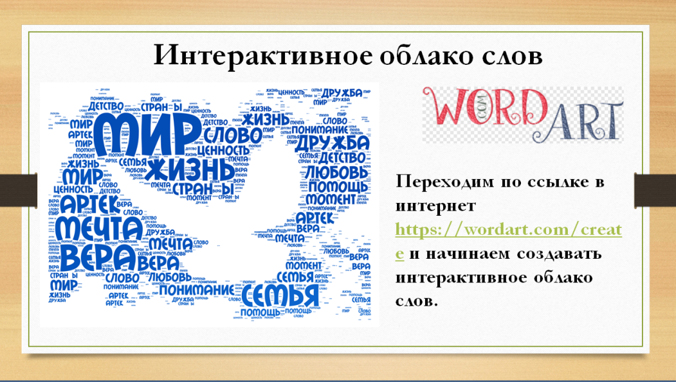
А теперь задание. Создать облако слов по теме: «Дистанционные технологии».
Продолжаем дальше.

Сейчас мы будем говорить о верстке. Я вам предлагаю посмотреть видеоролик о том, как создать проект газеты и сверстать его в издательской программе «Adobe PageMaker». Ролик подготовлен мною лично и записан в программе записи с экрана «FastStone Capture». https://www.youtube.com/watch?v=25Wa_dxNN8Y

Вам понравился ролик?
А теперь хочу представить проекты газет, которые подготовили журналисты кружка «Издательское дело».
Проекты газеты: «Технология добра», «С Рождеством!», «Морской телеграф». И новый проект, который еще в разработке «Кот и Пес» Яны Яковлевой. Давайте вместе подумаем над его концепцией. http://nelidovoddt.ru/images/gazeta/kotpes01.pdf
А сейчас я проведу для вас викторину «Терминология верстки».
И последнее, что сегодня по обучающему треку мне хотелось озвучить – это основные ошибки, которые вы допускаете при написании статей в газету.
Работа над ошибками
Сейчас все, наконец-то отошли от рукописных текстов и предоставляют материал в редакцию в печатном виде. Но, отправляя текст в редакцию, многие авторы не задумываются о том, чтобы вычитать текст, оформить его, подобрать шрифты, чтобы сделать текст аккуратным и читабельным. Ведь сами знаете, что мнение о вас и ваших личностных качествах складывается уже по тому, как вы предоставляете материал в редакцию.

Очень приятно работать с теми журналистами, кто не только качественно готовит текстовый материал, но еще и оформляет его правильно и грамотно.
Сейчас я расскажу про ошибки, которые я имею ввиду.
Очень часто ребята присылают статью вместе с картинкой.

Зачем вы вставляете картинку? Из вордовского документа невозможно вытащить файл и поставить его на полосу. В газету вставляется только текстовый файл. А фотография в форматах (TIFF, JPEG, PING) вставляется отдельно.

Небрежность
Расставляем абзацы правильно по всему тексту. Точки в заголовках и подзаголовках не ставятся.
Нельзя начинать статью со слов сегодня прошла конференция, сегодня поговорим о пожарной безопасности. Читатель может купить газету в любой день, и ваша информация уже окажется недостоверной. Лучше указывать конкретные даты события. Опять же нельзя статью начинать с даты. Лучше написать так: медиаинтенсив для юных журналистов прошел 11 февраля в онлайн-режиме.
Тавтология. (примеры). Тавтология – это скопление одинаковых или однокоренных слов на небольшом участке текста или, попросту говоря, повтор. Тавтологию называют словесным мусором. Повторы захламляют текст и не несут дополнительной смысловой нагрузки, они не делают текст ярче, интереснее, насыщеннее.
Марина….. Марина …. Марина …. Слишком много повторений и это очень видно для одного маленького абзаца. Можно просто выкинуть имя, можно заменить в ее планах, написать она замечает, или девушка, редактор, героиня…..

Журналистский Ляп.

Анализируем текст. Внимание на экран.
(текст выводится на фоторамке)
Тест №1. В школах города Твери начались занятия в секциях каратэ, ведут которые, причем совершенно бесплатно, ученики знаменитого тренера Иванова.
Занятия стали очень популярными среди сотен тверских мальчишек.
Чему учит каратэ? Не только быть сильным и ловким, но и уважать старших и друг друга. Настоящий каратист никогда не обидит слабого и беззащитного.
В апреле юные каратисты будут сдавать свой первый экзамен – на белый пояс.

Анализ текста: Он написан кратко, и это явный плюс. Автор не стал «лить воду» и раздувать имеющуюся информацию. А вот точен ли он? Вопросы возникают с первого предложения.
1. Неужели абсолютно во всех школах Твери стали заниматься каратэ?
2. Чем знаменит тренер Иванов? Ведь не все читатели хорошо разбираются в спорте и его истории.
3. Почему занятия стали популярными среди мальчишек? Разве раньше этот вид спорта им был не доступен?
Видите, сколько вопросов, а, значит, каждый читатель поймет вышеупомянутые фразы по-своему. Это говорит о том, что в материале нет и достаточной ясности.
Кроме того, поскольку мы не знаем, занимается ли сам автор каратэ, неплохо бы в заметке указать источник, из которого была получена информация. То ли ему об этом рассказал друг, то ли один из тренеров. Без ссылки на источник материал выглядит менее достоверным.

Тире. Часто ребята путают дефис и тире. А это в газете считается грубой ошибкой. Не забывайте. Что тире – это длинная черта, а дефис короткая. Примеры.

Для проверки ваших текстов хочу порекомендовать вам очень хороший сервис «Главред» (glavred.ru). Он поможет вам проверить ваш текст — подчеркнет канцеляризмы и неуместные выражения. Но не пытайтесь сделать текст идеальным: программа довольно придирчива и часто подчеркивает то, что вполне подходит. Сервис «Текст.ру» (text.ru) также для проверки текста, но уже на уникальность. Еще он подчеркивает двойные пробелы и определяет, сколько в тексте «воды».
Чем больше вы будете уделять внимание оформлению, тем с вами будет легче и интереснее работать.

Ребята! Сегодня вы получили много полезной информации. Мы с вами подробно разобрали жанры: репортаж, эссе, рецензию. Познакомились с большим количеством программ: Adobe PageMaker 7.0 , Adobe Photoshop , WordArt , FastStone Capture , Powtoon , Microsoft PowerPoint , Prezi при помощи которых можно создать видеопрезентацию, интерактивное облако, сверстать газету, сделать запись с экрана компьютера, обработать фотографию.
Дальнейших вам успехов в медиатворчестве.

